* **Игры для пополнения словарного запаса детей дошкольного возраста.**
* Предложенные игры не занимают много времени, в них можно играть по дороге в детский сад, в очереди, на прогулке.
* **1.** **Поводырь**. Мама закрывает глаза, а ребенок описывает, что находится вокруг него, особое внимание уделяя деталям. Можно задавать уточняющие вопросы ( Перед нами большой куст с белыми цветами).
* **2.** **Какой? Какая? Какие?** Предлагается описать предмет, используя как можно больше неповторяющихся слов.
* Когда вы вместе с ребенком pacсматриваете какой-либо предмет, задавайте ему самые разнообразные вопросы: «Какой он величины? Какого цвета? Из чего сделан? Для чего нужен?» Так вы побуждаете называть самые разные признаки предметов, и тем самым помогаете.
* **3.** **Кто последний?** По очереди называете признак предмета, тот, кто называл последнее слово, тот и выиграл.
* **4.** **Найди все части**. Полезно знакомить ребенка с названиями деталей и частей предмета. «Вот автомобиль, а что у него есть?» — «Руль, сиденья, дверцы, колеса, мотор...» — «А что есть у дерева?» — «Корень, ствол, ветки, листья...»
* 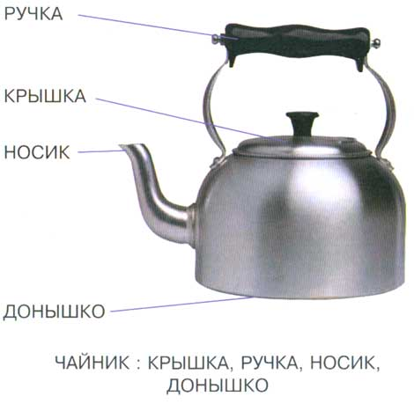**5.** **Описываем свойства предметов**. Названия свойств предметов закрепляются и в словесных играх.
* Спросите у ребенка: «Что бывает высоким?» — «Дом, дерево, человек...» — «А что выше — дерево или человек? Может ли человек быть выше дерева? Когда?» Или: «Что бывает широким?» — «Река, улица, лента...» — «А что шире — ручеек или река?» Так дети учатся сравнивать, обобщать, начинают понимать значение отвлеченных слов «высота», «ширина» и др. Можно использовать для игры и другие вопросы, которые помогают освоить свойства предметов: что бывает белым? Пушистым? Холодным? Твердым? Гладким? Круглым?..
* **6. Придумай историю**. Мама начинает рассказывать историю, когда она делает паузу, ребенок вставляет нужное по смыслу слово.
* **7. Что может быть?** Взрослый называет прилагательное, а малыш к нему — существительные. Например, «Черное». Что может быть черным? Ребенок перечисляет: земля, дерево, портфель, краски... Затем игра наоборот. Называется предмет, и к нему подбираются прилагательные. «Мяч, какой?» Круглый, резиновый, красно-синий, новый, большой...
* **8.** **Вредный(ая) мальчишка (девчонка).** Взрослый называет слово, ребенок подбирает слово-антоним, противоположное по значению . «Горячее-холодное, зима-лето, большой — маленький».
* **11.** **Подбери похожее слово.** Например, синонимы к слову «храбрый» — смелый, отважный.
* **12.** **Игра «Добавь слово».** Цель: подбирать глаголы, обозначающие окончание действия. Взрослый называет начало действия, а ребенок — его продолжение и окончание:
* — Оля проснулась и... (стала умываться).
* 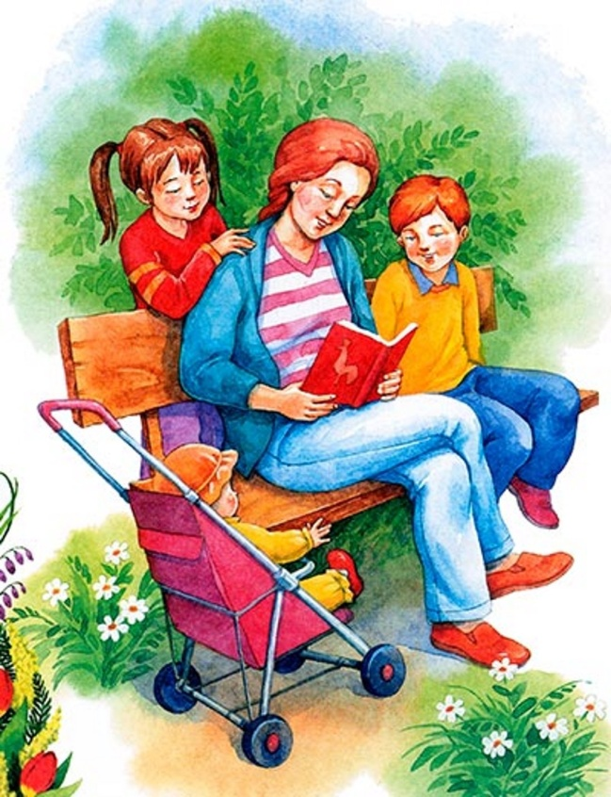— Коля оделся и... (побежал гулять).
* — он замерз и... (пошел домой).
* — стали они играть... (с зайчиком).
* — зайчик испугался и... (побежал, спрятался)
* — девочка обиделась и... (ушла, заплакала).
* **13.** **Что увидел?** Обратите внимание ребенка на проплывающие облака. Что напоминают воздушно-небесные корабли? На что похожа эта крона дерева? А эти горы?
* **14. Отправляемся в путешествие.** Каждый день вы с ребенком отправляетесь по обычному маршруту — на прогулку, в магазин или детский сад. А что, если попробовать разнообразить свои будни? Представьте, что вы отбываете в увлекательное путешествие. Обсудите вместе с малышом, на каком виде транспорта будете путешествовать, что нужно взять с собой, какие опасности могут подстерегать в дороге... Путешествуя, делитесь впечатлениями.

[*https://detibib-nevelsk.ru/drugoe/igry-dlya-rasshireniya-slovarnogo-zapasa.html*](https://detibib-nevelsk.ru/drugoe/igry-dlya-rasshireniya-slovarnogo-zapasa.html)